28.01.2021r. czwartek

Temat: Poznajemy zawody i miejsca pracy. Jakie prace wykonuje ogrodnik. Narzędzia ogrodnicze niezbędne w każdym ogrodzie. Praca z podręcznikiem i kartami pracy.

Dzień dobry!
Dzisiaj na zajęciach z przysposobienia do pracy ciąg dalszy zajęć z cyklu „ Poznajemy zawody i miejsca pracy.” Dzisiaj o ogrodniku. Zapoznajcie się z poniższymi informacjami i wykonajcie karty pracy.

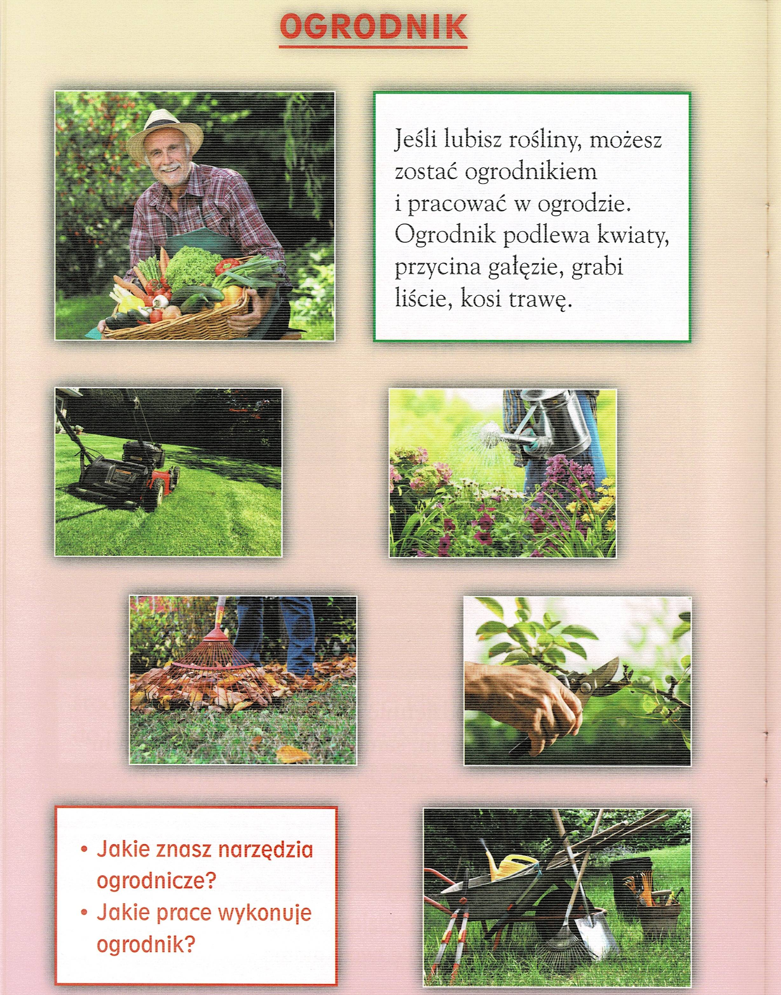
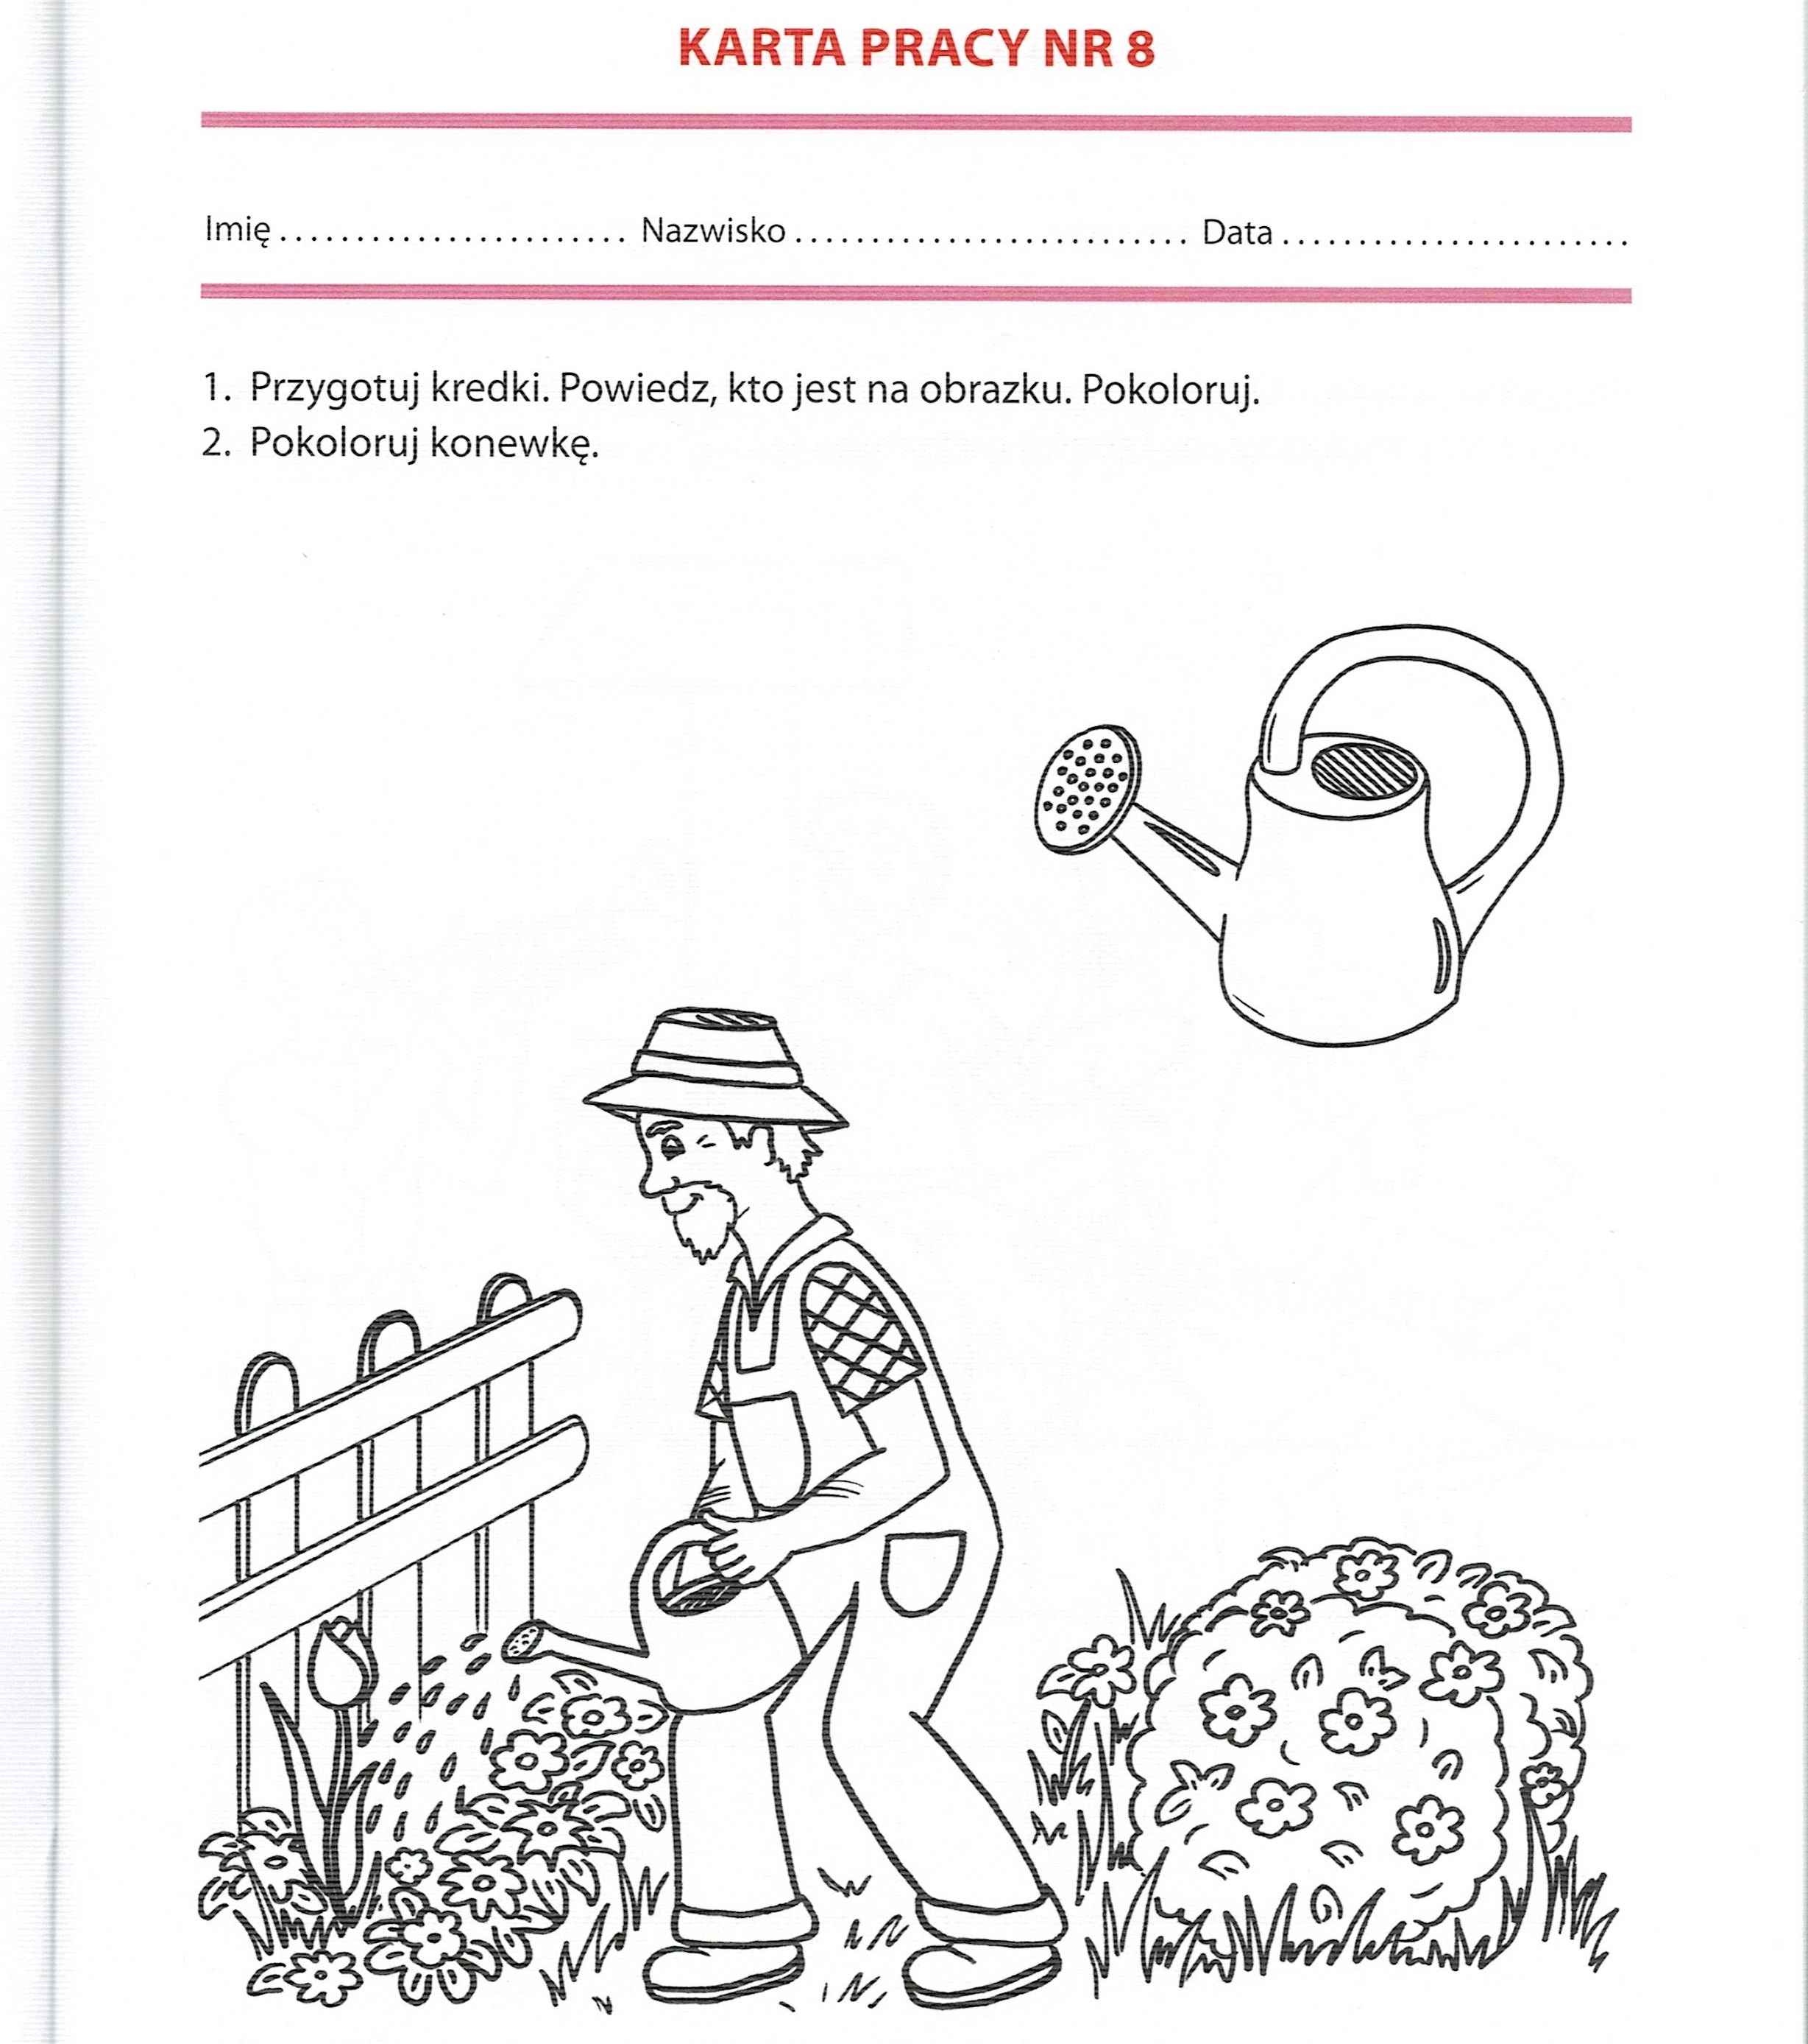

Dziękuję i pozdrawiam!

